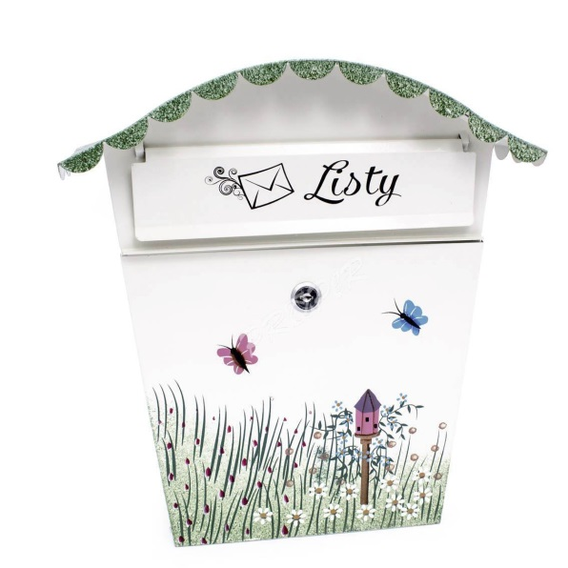
Schránka dôvery
Schránka dôvery je tu PRE TEBA, keď potrebuješ pomôcť, zdôveriť sa so všetkým, čo ťa trápi a teší, čo ti na škole vadí a čo by si chcel zmeniť, ak máš nejaký nápad na zmenu, alebo chceš len upozorniť na nejaký problém.

